1.- Lo primero de todo creamos una maquina virtual nueva en virtualbox

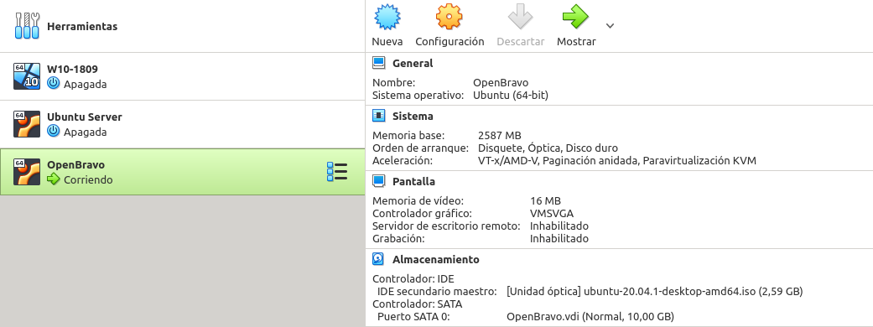
2.- Después la configuraremos, en mi caso he configurado una maquina ubuntu 20.04
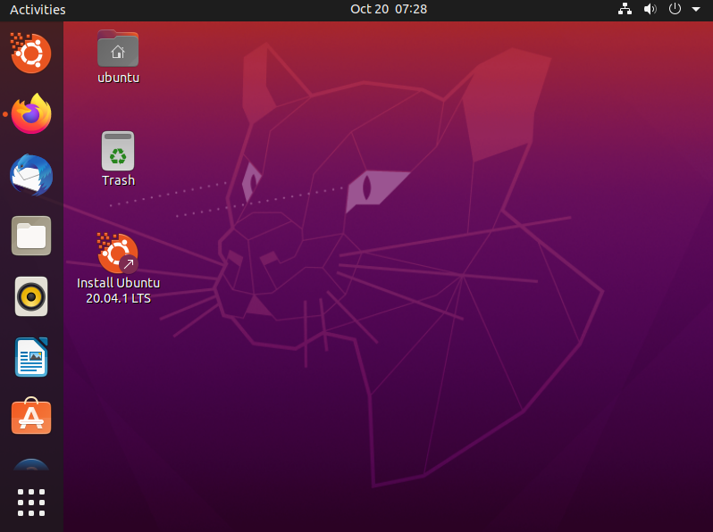
3.-A continuación descargaremos e instalaremos openBravo

